Der Zusammenhang zwischen Abstand und Strahlungstreffer pro Sekunde eines Sr-90-Präparates
Mit dem folgenden Experiment, welches als Film vorliegt, sollst du untersuchen, wie sich die Zählrate (d.h. die Anzahl der „Strahlungstreffer“ pro Sekunde auf die Detektoberfläche) von Beta-Strahlung verändert, wenn man den Abstand zur Strahlungsquelle vergrößert.
Kenntnisse darüber sind deswegen sehr wichtig, um z.B. die Abmessungen von Sicherheitszonen um Kernreaktoren oder Castor-Behälter sinnvoll festzulegen.

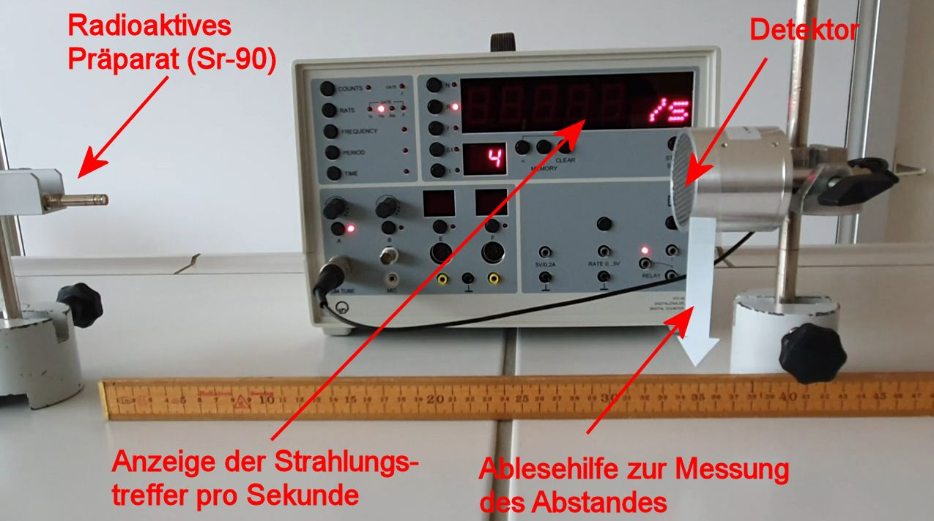

Hinweise zum Aufbau und zur Durchführung:
- Der weiße Pfeil zeigt den Abstand des Detektors vom Präparat an. In dem oben stehenden Bild beträgt der Abstand also d = 35 cm.
Aufgaben:
- Notiere dir die Messwerte aus dem Film in der folgenden Tabelle.
Abstand d des Detektors
Zählrate pro Sekunde

- Stelle die Messwerte in einem Diagramm dar, indem du den Abstand auf der Rechts- und die Zählrate auf der Hochachse aufträgst.
Zeichne eine Ausgleichskurve ein und beschreibe deren Verlauf. Vielleicht kommen dir solche Kurven aus dem zurückliegenden Mathematikunterricht bekannt vor.

- Formuliere einen Zusammenhang in der Form: „Wenn ich den Abstand verdoppele, dann …“.

- Zusatzaufgabe: Führe mit dem Taschenrechner eine Potenzregression durch („powerReg“) und überprüfe, ob das Ergebnis zu deinem in 3.) vermuteten Zusammenhang passt.
Hinweise für Lehrkräfte:
- Wenn den Schülern der Begriff der Aktivität bekannt ist, kann man diesen natürlich verwenden.
- Nullrate beträgt 4,7 Impulse pro Sekunde
- Beispielergebnis:
1.

Abstand d des Detektors in cm | 15 | 20 | 25 | 30 | 35 | 40 | 45
Zählrate pro Sekunde | 303,7 | 178,7 | 128,0 | 88,3 | 67,7 | 49,5 | 38,1
Zählrate abzügl. Nullrate | 299,0 | 174,0 | 123,3 | 83,6 | 60,0 | 44,8 | 33,4

2. - 4.

